**APLIKASI QUIZ INTERAKTIF**

**TUGAS BESAR**

Karya tulis ilmiah ini dibuat sebagai salah satu syarat

untuk memperoleh gelar Sarjana Komputer

**Oleh :**

|  |  |
| --- | --- |
| **Fauzan Abdurrahman** | **1806065** |
| **Ridwan Burhanuddin** | **1806054** |
| **M Aldi Nugraha** | **1806058** |
| **M Luthfi Waliyul Fahmi** | **1806049** |
| **Moch Renaldi R** | **1806048** |

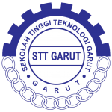

**PROGRAM STUDI TEKNIK INFORMATIKA**

**SEKOLAH TINGGI TEKNOLOGI GARUT**

**2021**

ABSTRAK

Perkembangan teknologi khususnya smartphone sudah banyak diaplikasikan untuk bidang pendidikan. Salah satu contohnya adalah mulai banyaknya media pembelajaran yang berbasis mobile. Aplikasi Quiz, terutama Aplikasi Quiz,. Banyaknya presiden di Indonesia, kadang membuat kita tidak mengetahui siapa saja presiden Indonesia dari awal kemerdekaan sampai sekarang. Dalam penelitian ini penulis membuat aplikasi sebagai media pembelajaran berbasis android untuk mengetahui siapa saja presiden Indonesia. Aplikasi dilengkapi dengan backsound. Selain itu, aplikasi dilengkapi dengan kuis yang berbentuk PG untuk mereview kemampuan pengguna dalam mengehatui presiden Indonesia. Berbasis android dipilih karena smartphone yang dimiliki selain untuk media komunikasi juga dapat dimanfaatkan untuk media belajar. Penelitian ini menggunakan model pengambangan sistem waterfall. Tahapan yang digunakan adalah analisis, desain, coding dan juga testing. Hasil penelitian berupa dokumen analisis dan prototype aplikasi quiz presiden

**Kata Kunci :** Aplikasi, Quiz, Presiden.

KATA PENGANTAR

Dengan menyebut nama Allah Subhanahu Wa Ta’ala yang maha pengasih lagi maha penyayang, segala puji serta syukur kepada Allah Subhanahu Wa Ta’ala yang telah memberikan rahmat dan hidayah-Nya sehingga penulis dapat menyelesaikan laporan Skripsi dengan judul “APLIKASI QUIZ INTERAKTIF” Tak lupa shalawat serta salam semoga tercurah limpahkan kepada Nabi Muhammad Shalallahu ‘Alaihi Wassalam.

Penyusunan laporan proposal ini dibuat sebagai suatu syarat kelulusan mahasiswa program sarjana yang harus dipenuhi di Program Studi Teknik Informatika. Penyusunan laporan proposal ini tidak semata-mata tanpa ada bantuan, bimbingan, arahan dan bahkan penyemangat dari berbagai pihak, oleh karena itu penyusun menyampaikan rasa terimakasih, utamanya kepada yang terhormat:

1. Dr. Hilmi Aulawi, S.T., MT., selaku Ketua Sekolah Tinggi Teknologi Garut;
2. Dede Kurniadi, S.Kom., M.Kom., selaku Ketua Program Studi Teknik Informatika;
3. Dosen Pembimbing yang telah membantu memberikan masukan serta arahan dapat menyelesaikan laporan proposal ini;
4. Orang tua yang selalu memberikan doa, semangat, dorongan dan motivasi untuk menyelesaikan laporan proposal ini.
5. Rekan-rekan seperjuangan Teknik Informatika 2018 Kelas B serta semua pihak yang tidak dapat penulis sebutkan satu persatu.

Penulis menyadari bahwa dalam penyusunan laporan proposal ini masih banyak kekurangan oleh karena itu penulis sangat mengharapkan saran dan kritik yang membangun dari pembaca demi kesempurnaan laporan ini. Akhir kata penulis berharap semoga laporan proposal ini dapat bermanfaat bagi pembaca pada umumnya.

Garut, 18 Juni 2021

Tim Penyusun

DAFTAR ISI

ABSTRAK i

KATA PENGANTAR ii

DAFTAR ISI ii

DAFTAR GAMBAR iv

DAFTAR TABEL v

DAFTAR LAMPIRAN **Error! Bookmark not defined.**

1.1. Latar Belakang 1

1.2. Masalah Penelitian 2

1.3. Tujuan Penelitian 2

1.4. Pertanyaan Penelitian 2

1.5. Cakupan Penelitian 2

1.6. Manfaat Penelitian 3

2. TINJAUAN PUSTAKA 4

2.1 Penelitian Rujukan 4

3. METODOLOGI PENELITIAN 6

4. HASIL DAN PEMBAHASAN 12

4.1. Hasil Penelitian 12

4.1.1 Halaman Awal 12

4.1.2 Halaman Materi 13

4.1.3 Halaman About 13

4.1.4 Halaman Quiz 14

4.1.5 Halaman Score 17

5. KESIMPULAN DAN SARAN 18

5.1. Kesimpulan 18

5.2. Saran 18

DAFTAR PUSTAKA 19

DAFTAR GAMBAR

Gambar 3.1. Kerangka Pemikiran 7

Gambar 3.2. *Work Breakdown Structure* 8

Gambar 3.3. Alur Aktivitas Perancangan Sistem 9

Gambar 4.1 Halaman Awal Aplikasi Quiz Interaktif 12

Gambar 4.2 Halaman Materi Aplikasi Quiz Interaktif 13

Gambar 4.3 Halaman About Aplikasi Quiz Interaktif 14

Gambar 4.4 Halaman Quiz Pertanyaan No 1 15

Gambar 4.5 Halaman Quiz Pertanyaan No 1 Jika Benar 16

Gambar 4.6 Halaman Score 17

DAFTAR TABEL

Tabel 3.1. *Detail Activity* 9

Tabel 3.2. Sumber Daya Penelitian 11

**1. PENDAHULUAN**

1.1. Latar Belakang

Pada masa sekarang ini komputer bukan sesuatu barang yang langka lagi, aktivitas apa saja telah mempergunakan komputer sebagai alat bantunya. Penggunan komputer juga tidak lagi memandang umur seseorang, anak kecil juga sekarang sudah diperkenalkan menggunakan komputer. Dimana di beberapa Sekolah Dasar menambahkan mata pelajaran komputer sebagai pelajaran ektra kurikulernya. Maka komputer perlu diperkenalkan kepada anak lebih dini, agar komputer tidak merusak moral dan perkembangan anak nantinya, maka komputer perlu diperkenalkan kepada anak-anak dengan hati-hati. Anak harus dimotivasi supaya mau belajar komputer, dengan dasar itu maka penulis tertarik untuk membuat suatu aplikasi komputer yang dapat memacu minat anak untuk menggunakan komputer.

Aplikasi yang dibuat adalah sebuah quiz presiden yang berisi nama nama presiden indonesia dasar yang sesuai dengan anak, dengan menjawab pertanyaan-pertanyaan yang ada pada aplikasi tersebut nantinya akan dapat membantu perkembangan cara berpikir anak. Untuk merangsang minat anak pada aplikasi ini akan dibuat dengan tampilan yang menarik, seperti pemanfaatan grafis, gambar, warna, suara, animasi dan bisa juga dilengkapi dengan tokoh-tokoh pahwawan yang disukai anak-anak. Tetapi pertanyaan itu diharapkan masih dalam jangkauan pengetahuan Sekolah Dasar. Pada kasus ini akan di terapkan aplikasi quiz presiden tingkat sekolah dasar, yaitu yang melakukan pencarian berdasarkan levelnya. Berdasarkan masalah yang telah dijelaskan di atas, penulis membuat suatu aplikasi yang dapat membantu seorang anak belajar dan bermain yang dapat memacu daya pikir dan daya kreativitas anak, maka penulis membuat judul “**APLIKASI QUIZ INTERAKTIF**”.

1.2. Masalah Penelitian

Adapun masalah yang penulis identifikasikan dari penulisan tugas akhir ini adalah :

1. Sulitnya menumbuhkan minat anak untuk menggunakan komputer sebagai media pembelajaran.
2. Sulitnya memberikan pertanyaan-pertanyaan yang sesuai dengan kemampuan dan dapat meningkatkan pengetahuan anak

1.3. Tujuan Penelitian

Adapun yang menjadi tujuan penelitian ini yang dilakukan pada pembuatan tugas akhir adalah :

1. Untuk dapat menumbuhkan minat anak untuk menggunakan komputer sebagai media pembelajaran.
2. Membuat suatu prototype Quiz presiden Indonesia Tingkat Sekolah Dasar. Dan jika aplikasi ini dapat membantu anak dalam belajar, prototype ini dapat dikembangkan dan diperbanyak.

1.4. Pertanyaan Penelitian

1. Bagaimana cara mengetahui presiden-presiden yang ada di Indonesia?

1.5. Cakupan Penelitian

Adapun cakupan penelitian sebagai berikut:

1. Aplikasi Quiz Interaktif
2. Metodologi penelitian yang digunakan pada penelitian ini adalah MDLC (*Multimedia Development Life Cycle*).
3. Fitur yang terdapat dalam aplikasi ini meliputi quiz mengenai presiden-presiden Indonesia.

1.6. Manfaat Penelitian

Adapun manfaat penelitian sebagai berikut:

1. Bagi guru yaitu membantu kegiatan mengajarnya agar lebih bervariasi, interaktif dan mudah dipahami oleh murid.
2. Bagi murid yaitu membantu kegiatan belajarnya agar tidak membosankan karena banyak metode yang diajarkan dan bervariatif.
3. Bagi perkembangan ilmu pengetahuan dan teknologi (IPTEK), diharapkan aplikasi ini menambah wawasan konseptual dan referensi kepada peneliti lain tentang permasalahan rancang bangun aplikasi sejenis serta dapat menjadi salah satu hasil teknologi yang memberikan kemudahan dalam kegiatan belajar mengajar.

**1.7. Sistematika**

Proposal skirpsi ini disusun dengan sistematika sebagai berikut :

1. **PENDAHULUAN**, berisi latar belakang, masalah, tujuan, pertanyaan, cakupan, dan manfaat penelitian, serta sistematika Skripsi;
2. **TINJAUAN PUSTAKA**, berisi analisis rinci terhadap penelitian sebelumnya dan hubungannya dengan penelitian yang akan dilaksanakan;
3. **METODOLOGI PENELITIAN**, berisi penjelasan tentang kerangka pemikiran, tahapan penelitian berikut aktivitas dan tekniknya, serta waktu, tempat, dan sumber daya yang digunakan;
4. **HASIL DAN PEMBAHASAN**, berisi penjelasan tentang bagaimana hasil menjawab pertanyaan penelitian, berbeda dari penelitian sebelumnya, dapat mewujudkan manfaat, dan berkontribusi pada area riset terkait;
5. **KESIMPULAN DAN SARAN,** berisi ringkasan penelitian berdasarkan hasil dan pembahasan, serta rekomendasi untuk penelitian selanjutnya terkait kelemahanatau hambatan penelitian.

2. TINJAUAN PUSTAKA

2.1 Penelitian Rujukan

Berdasarkan penyusunan penelitian ini merujuk pada jurnal atau hasil sebelumnya, yang dimana untuk penelitian ini terdapat beberapa keterkaitan dengan penelitian sebelumnya baik secara langsung maupun tidak langsung. Untuk penelitian sebelumnya yang terkait dengan penelitian ini yaitu sebagai berikut :

1. Rujukan penelitian pertama berjudul, “RANCANG BANGUN APLIKASI INTERAKTIF QUIZ UNTUK TINGKAT DASAR” Penelitian ini membahas mengenai Rancang bangun aplikasi interaktif quiz untuk tingkat dasar dengan menggunakan perangkat lunak visual Basic 2010, dan Adobe Photoshop Professional CS6. Menggunakan metode penelitian yang digunakan adalah menggunakan metode Analisa Sistem dan melakukan pengumpulan data dengan studi perpustakaan.
2. Rujukan penelitian selanjutnya berjudul “Rancang bangun game edukasi quiz interaktif bahasa Inggris dengan menerapkan gamifikasi berbasis android” pada penelitian ini membahas aplikasi game edukasi quiz interaktif Bahasa inggris dengan menerapkan gamifikasi berbasis android dapat membantu siswa dalam pembelajaran dan meningkatkan pemahaman pada pelajaran Bahasa inggris.
3. Rujukan penelitian ketiga berjudul “Aplikasi media Pembelajaran Interaktif 3D Tata Surya Menggunakan Teknologi Augmented Reality Berbasis Android” Membahas tentang hasil dari aplikasi Membuktikan dengan penerapan aplikasi media 3D tata surya dapat membantu interaksi guru dan siswa sehingga menumbuh kembangkan minat belajar siswa.
4. Rujukan penelitian ke empat berjudul “ Pelatihan Pembuatan Soal Interaktif Dengan Program Wondershare Quiz Creator Bagi Guru Sekaolah Dasar di Kota Magelang” penilitian ini menggunakan metodologi *Wondershare Quiz Creator* dapat mempermudah guru menyiapkan Menyusun alat evaluasi pembelajaran.
5. Rujukan penelitian ke lima berjudul” PENGEMBANGAN APLIKASI MOBILE INTERAKTIF NARRATIVE TEXT & STORYTELLING BAHASA INGGRIS” Penelitian ini menggunakan metode Penelitian Pengembangan atau Research and Development (R&D). dan penelitian ini membahas tentang aplikai android yang menampilkan cerita narrative bergambar tentang beberapa legenda di Indonesia yang disampaikan dalam bahasa Inggris.

3. METODOLOGI PENELITIAN

Fokus utama pada penelitian ini ditujukan pada rancang bangun aplikasi Mobile “Aplikasi Quiz Interaktif” maka metodologi yang digunakan pada rancang bangun aplikasi android ini menggunakan metodologi MDLC (Multimedia Development Life Cycle) yaitu pengonsepan (concept), perancangan (design), Pengumpulan Materi (material collecting), pembuatan (assembly), pengujian (testing), dan distribusi (distribution). Untuk ujicoba penelitian ini melibatkan guru serta anak-anak sekolah dasar yang sedang mempelajari materi sejarah presiden Indonesia.

* 1. **Kerangka Pemikiran**

Pada proses perancangan sebuah sistem terdapat beberapa tahapan aktivitas. Tahapan tersebut dicantumkan pada kerangka pemikiran yang mengacu pada diagram yang menjelaskan secara garis besar alur logika berjalannya sebuah penelitian. Tahapan tersebut disajikan pada kerangka pemikiran sebagai berikut :

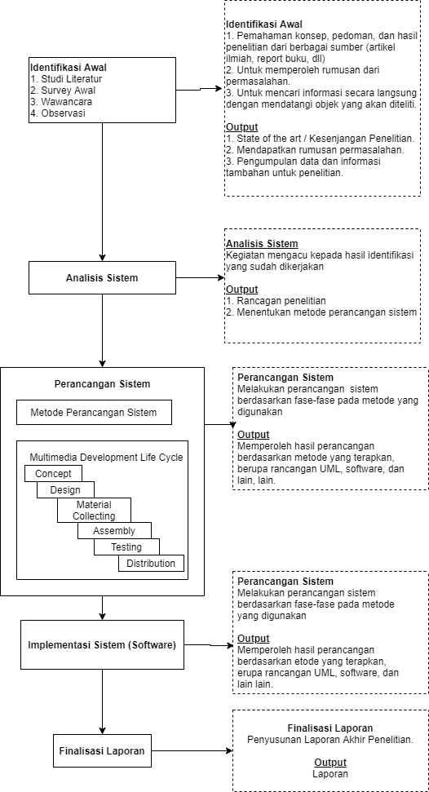

Gambar 3.1. Kerangka Pemikiran

* 1. ***Work Breakdown Structure***

*Work Breakdown Structure* adalah suatu metode pengorganisasian proyek menjadi struktur pelaporan hierarakis. WBS digunakan untuk melakukan *Breakdown* atau mendefinisikan dan mengelompokkan tugas-tugas dari sebuah proyek menjadi bagian-bagian kecil sehingga lebih mudah di atur. Urutan aktivitas yang dilakukan mulai dari perencanaan sampai dengan *maintenance* digambarkan menggunakan Work Breakdown Structure (WBS). Berikut merupakan gambaran WBS menurut tujuan dan metodologi yang digunakan, seperti pada gambar berikut :

Gambar 3.2. *Work Breakdown Structure*

Secara garis besar Penjelasan dari Tahapan Work Breakdown Structure (WBS) pada Gambar 3.2 sebagai berikut :

1. Concept

Tahap ini menentukan tujuan, identifikasi pengguna, tujuan pembuatan aplikasi, durasi aplikasi, konten aplikasi, jenis produk, target produk.

1. Design

Tahap ini membuat spesifikasi mengenai arsitektur program, gaya dan tampilan

1. Material Collecting

Tahap ini mengumpulan bahan yang sesuai dengan kebutuhan yang dikerjakan yaitu mengumpulkan data teks, data gambar dan data suara.

1. Assembly

Tahap ini proyek dibangun untuk menghasilkan produk multimedia yang direncanakan berdasarkan dari design.

1. Testing

Tahap ini melakukan pengujian aplikasi dimana aplikasi dijalankan dan diperiksa untuk memastikan bahwa pengembangan yang dilakukan sesuai dengan apa yang direncanakan.

1. Distribution

Tahap ini melakukan pendistribusian aplikasi secara luas

Disajikan pula diagram alur aktivitas perancangan yang mencakup keterangan waktu (*when*), sebagaimana tampak pada Gambar 3.3.

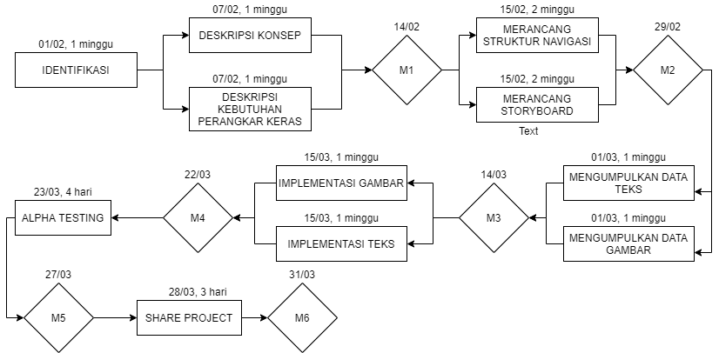

Gambar 3.3. Alur Aktivitas Perancangan Sistem

Adapun Detail Activity pada penelitian ini disajikan dalam Tabel 3.1 adalah sebagai berikut:

Tabel 3.1. *Detail Activity*

|  |  |  |  |  |
| --- | --- | --- | --- | --- |
| No | Aktivitas | Masukan | Proses | Keluaran |
| 1 | Identifikasi | Hasil Identifikasi Awal dan Analisis Sistem | Penentuan target aplikasi | Pengumpulan data dan informasi tambahan untuk penelitian |
| 2 | Deskripsi Konsep | Rincian kebutuhan aplikasi akang akan di buat | Penentuakn deskripsi konsep | Deskripsi konsep aplikasi |
| 3 | Deksripsi Kebutuhan Perangkat Keras | Rincian persyaratan system sesuai dengan kebutuhan aplikasi | Menemukan perancangan persyaratan tampilan, menetukan perangan persyaratan sistem | Informasi persyaratan tampilan dan persyaratan system yang dibutuhan |
| 4 | Merancang storyboard | Berdasarkan deskripsi konsep | Perancangan storyboard aplikasi | Rancanggan storyboard |
| 5 | Merancang Struktur Navigasi | Berdasarkan deskripsi konsep dan rancangan storyboard | Perancangan struktur navigasi aplikasi | Rancanggan struktur navigasi |
| 6 | Mengumpulkan Data Text | Text untuk aplikasi quiz interaktif | Pengumpulan data text yang di butuhkan | Data text |
| 7 | Mengumpulkan Data Gambar | Gambar untuk aplikasi quiz interaktif | Pengumpulan data gambar yang di butuhkan | Data Gambar |
| 8 | Implementasi Gambar | Berdasarkan Gambar yang dikumpulkan | Pernyataan semua tahap perancangan dengan implementasi gambar | Aplikasi quiz interaktif yang sudah mengimplenetasi gambar |
| 9 | Implementasi Text | Berdasarkan Text yang di kumpulkan | Pernyataan semua tahap perancangan dengan implementasi text | Aplikasi quiz interaktif yang sudah mengimplenetasi teks |
| 10 | Alpha Test | Aplikasi yang telah dibuat | Pengujian aplikasi secara fungsional | Hasil pengujian aplikasi |
| 11 | Share Project | Aplikasi yang sudah selesai hasil pengujiannya | Melakukan penyerahan aplikasi pada client | Bukti penyerahan aplikasi |

Sumber daya penelitian juga harus disebutkan, seperti dengan siapa (*who*) aktivitas dilaksanakan dan menggunakan perangkat apa (*what*). Sumber daya manusia dan perangkat dapat disajikan dengan menggunakan tabel sebagaimana tampak pada Tabel 3.2.

Tabel 3.2. Sumber Daya Penelitian

|  |  |  |  |
| --- | --- | --- | --- |
| No | Aktivitas | Manusia | Perangkat |
| 1 | Identikfikasi | Penulis, pembimbing akademik dan client | Laptop |
| 2 | Deskripsi konsep | Penulis dan pembimbing akademik | Laptop |
| 3 | Deskripsi kebutuhan perangkat keras | Penulis dan pembimbing akademik | Laptop |
| 4 | Merancang struktur navigasi | Penulis, Pembimbing akademuk dan client | Laptop |
| 5 | Merancang storyboard | Penulis, Pembimbing akademuk dan client | Laptop |
| 6 | Mengumpulkan data text | Penulis, Pembimbing akademuk dan client | Laptop |
| 7 | Mengumpulkan data gambar | Penulis, Pembimbing akademuk dan client | Laptop |
| 8 | Implemenasi gambar | Penulis | Laptop |
| 9 | Implemenasi text | Penulis | Laptop |
| 10 | Alpha test | Penulis | Laptop, Smartphone |
| 11 | Share Project | Penulis dan client | Laptop, Smartphone |

4. HASIL DAN PEMBAHASAN

4.1. Hasil Penelitian

Dari penelitian di atas dapat dihasilkan sebuah aplikasi untuk kegiatan belajar mengajar mengenai quiz dan materi presiden-presiden Indonesia.

4.1.1 Halaman Awal

Pada halaman awal ini mengenai menu aplikasi yang terdiri dari Materi, Start dan About serta pengaturan suara di atas.

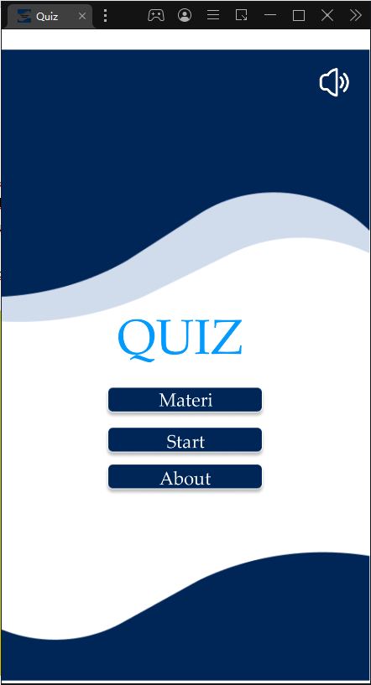

Gambar 4.1 Halaman Awal Aplikasi Quiz Interaktif

4.1.2 Halaman Materi

Pada halaman materi ini mengenai materi daftar presiden Indonesia sesuai jabatannya.

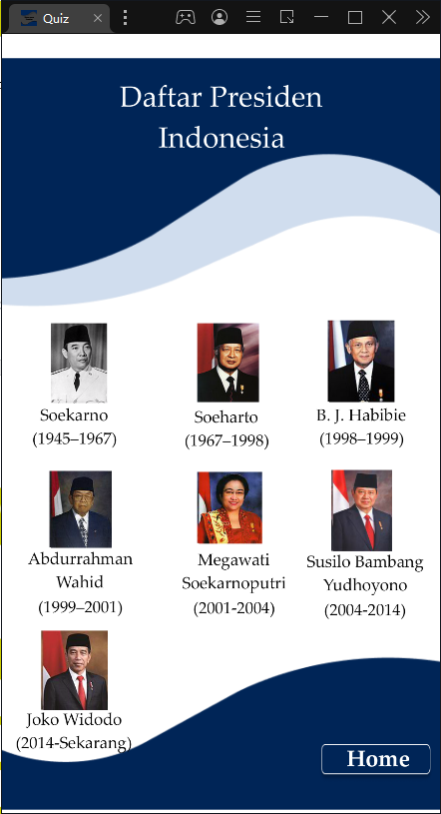

Gambar 4.2 Halaman Materi Aplikasi Quiz Interaktif

4.1.3 Halaman About

Pada halaman about ini mengenai daftar pembuat aplikasi

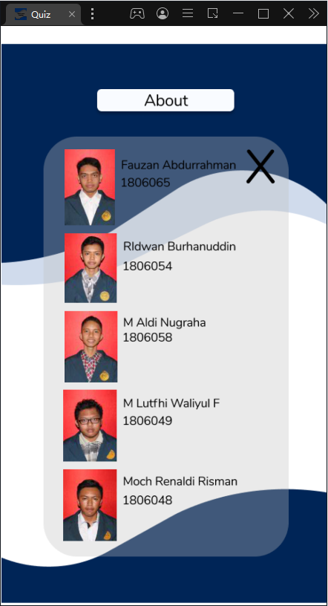

Gambar 4.3 Halaman About Aplikasi Quiz Interaktif

4.1.4 Halaman Quiz

Pada halaman quiz ini mengenai pertanyaan mengenai presiden-presiden yang terdapat di Indonesia

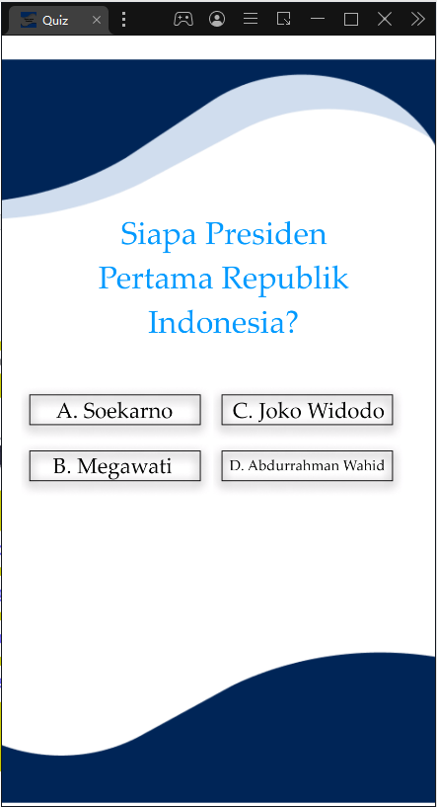

Gambar 4.4 Halaman Quiz Pertanyaan No 1

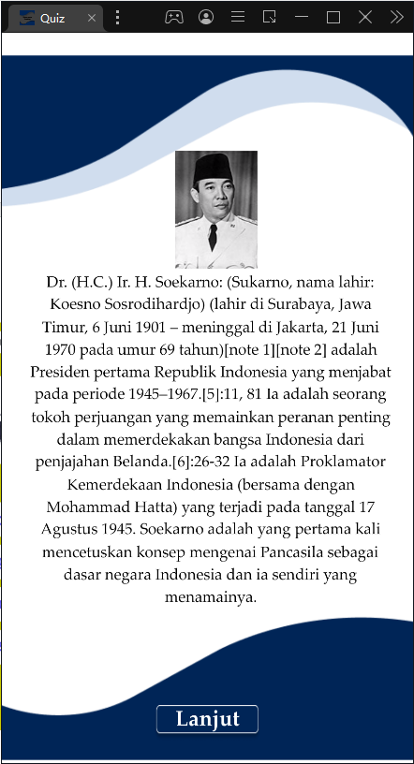

Gambar 4.5 Halaman Quiz Pertanyaan No 1 Jika Benar

4.1.5 Halaman Score

Pada halaman score ini berisikan nilai hasil dari quiz yang telah dijawab sebelumnya

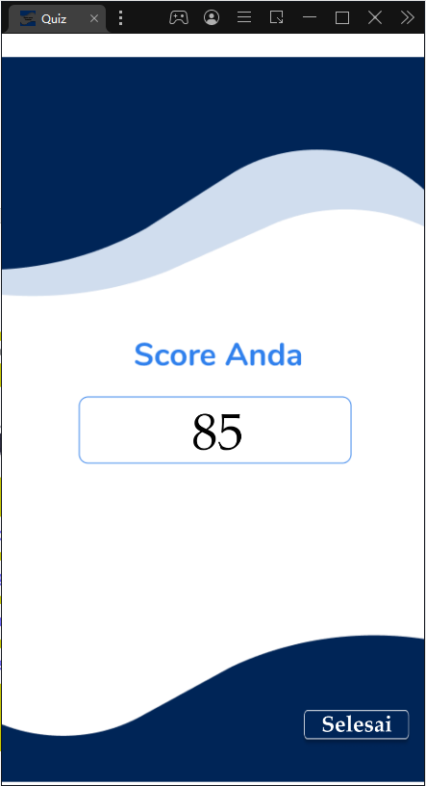

Gambar 4.6 Halaman Score

5. KESIMPULAN DAN SARAN

5.1. Kesimpulan

Dari pembuatan aplikasi quiz interaktif ini diperoleh hasil sebagai berikut:

Peningkatan pengetahuan tentang presiden-presiden indonesia

Peningkatan pengetahuan tentang sejarah presiden indonesia

Tumbuhnya semangat untuk mengetahui Indonesia

5.2. Saran

Saran untuk ke depannya dalam pembuatan materi atau tipe quiz dapat diperbanyak variasinya lagi.

DAFTAR PUSTAKA

Purnanto, A. W., & Mahardika, A. (2017). Pelatihan pembuatan soal interaktif dengan program Wondershare quiz creator bagi guru sekolah dasar di Kota magelang. *Warta LPM*, *19*(2), 141-148.

GANDA SITORUS, N. U. R. M. A. N. (2013). RANCANG BANGUN APLIKASI INTERAKTIF QUIZ UNTUK TINGKAT DASAR.

Otto, N. O. *Rancang bangun game edukasi quiz interaktif bahasa Inggris dengan menerapkan gamifikasi berbasis android (studi kasus: Prime Education Center)* (Bachelor's thesis, Fakultas Sains dan Teknologi Universitas Islam Negeri Syarif Hidayatullah Jakarta).

Siadari, A. R., & Siddik, M. (2021). Aplikasi Media Pembelajaran Interaktif 3D Tata Surya Menggunakan Teknologi Augmented Reality Berbasis Android. *Jurnal Mahasiswa Aplikasi Teknologi Komputer dan Informasi (JMApTeKsi)*, *3*(1), 13-19.

Alimudin, A. (2016). Pengembangan Aplikasi Mobile Interaktif Narrative Text & Storytelling Bahasa Inggris. *NJCA (Nusantara Journal of Computers and Its Applications)*, *1*(1).